[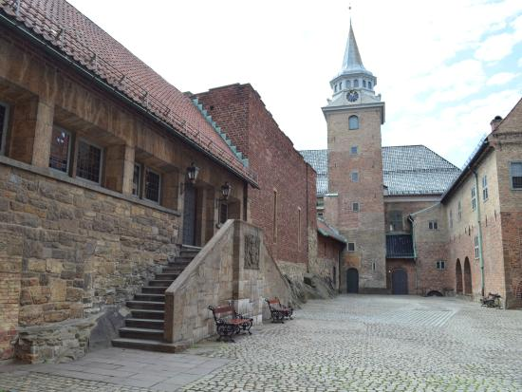](https://www.google.no/url?sa=i&rct=j&q=&esrc=s&source=images&cd=&cad=rja&uact=8&ved=0ahUKEwiV25PW5prWAhXlIJoKHUu8AWsQjRwIBw&url=http://jrrny.com/oslo-norway-for-historic-akershus-fortress&psig=AFQjCNHlK6TaoEgAgY94iFlT5UHmgxpRPQ&ust=1505138828083939)[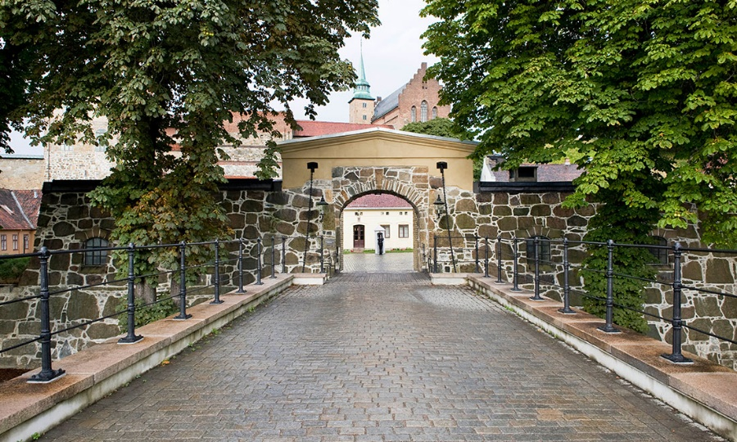](https://www.google.no/url?sa=i&rct=j&q=&esrc=s&source=images&cd=&cad=rja&uact=8&ved=0ahUKEwiUuvaD55rWAhWMIpoKHavPAQQQjRwIBw&url=http://buergruppen.no/referanseprosjekt/akershus-festning/&psig=AFQjCNHlK6TaoEgAgY94iFlT5UHmgxpRPQ&ust=1505138828083939)[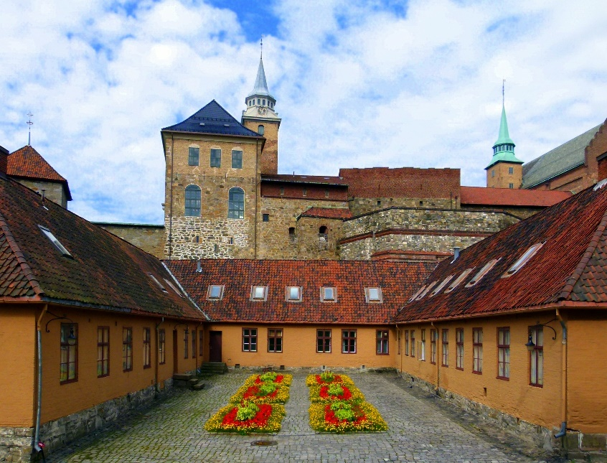](https://www.google.no/url?sa=i&rct=j&q=&esrc=s&source=images&cd=&cad=rja&uact=8&ved=0ahUKEwjpvbij55rWAhUiM5oKHT6lCBkQjRwIBw&url=http://mapio.net/pic/p-76528655/&psig=AFQjCNHlK6TaoEgAgY94iFlT5UHmgxpRPQ&ust=1505138828083939)[](https://www.google.no/url?sa=i&rct=j&q=&esrc=s&source=images&cd=&cad=rja&uact=8&ved=0ahUKEwiV25PW5prWAhXlIJoKHUu8AWsQjRwIBw&url=http://jrrny.com/oslo-norway-for-historic-akershus-fortress&psig=AFQjCNHlK6TaoEgAgY94iFlT5UHmgxpRPQ&ust=1505138828083939)

**Nøkkelinfo:**

Oppdragsgiver: Forsvarsbygg og Knut Skutle AS

Kontraktsform: Utførelsesentrereprise

Kontaktperson: Sten Stensen / Jan Ove Røvang / 906 07 758

År: 2009-2010

Prosjektleder: Aslak Østvaag

Anleggsleder: Jan Einar Gjemble

Formann: Marcus Lundmark

Anleggsgartnermester: Einar M Braathen

Verdi: 30 MNOK

Komplett utskifting av VA- og kabelgrøfter Akershus festning eksklusiv slottet med omkringliggende arealer. Våre arbeider var VA- og kabelgrøfter samt tilbakeføring av historisk korrekt brosteinsdekke. Adkomst til alle bygninger samt adkomst for biler ble ivaretatt gjennom hele det omfattende prosjektet.

Prosjektet gikk ut på å etablere komplett ny infrastruktur på Akershus festning. Arbeidene startet med at vi registrerte og dokumenterte overflater, hovedsakelig bestående av brosteins- og kuppelsteinsdekker samt festningsmur og voller der vi skulle gjøre tiltak.

Overflater ble så systematisk dokumentert, demontert og mellomlagret. Grøfter ble etablert under oppsyn av arkeolog, og vi bisto arkeolog med gravemaskiner og håndgraving ved behov. Overflater ble så tilbakestilt identisk med slik de var før inngrepene ble utført.

I tillegg demonterte vi og reetablerte en forstøtningsmur ved Kommandantboligen. Dette arbeidet ble utført på samme systematiske vis ved dokumentasjon, mellomlagring og identisk reetablering.

**Prosjektreferanse:**

**Akershus Festning**